江夏实验高中高一年级第二学期三月月考
生物试卷
一、单项选择题(本题共20小题,1-15小题每小题2分,16-20题每小题3份，共45分。每小题只有一个选项符合题目要求)
1．下列哪项不属于豌豆适合作遗传学实验材料的理由( )
A．豌豆属于自花传粉植物，在自然状态下一般都是纯种
B.豌豆具有多对容易区分的相对性状 C．豌豆的花属于单性花，容易操作
D．一株豌豆一次可以产生很多后代
答案 C
2.人的体细胞中共有46条染色体,在减数分裂Ⅰ后期,初级精母细胞内同源染色体、四分体和姐妹染色单体的数目依次为 ( )
A.23对、23个、92条 B.46对、23个、46条
C.23对、0个、0条 D.23对、0个、92条
答案:D
3. 有关遗传学概念的说法正确的是( )
A．杂合子自交后代不会出现纯合子 B．纯合子自交后代不出现性状分离
C．隐性性状是指生物体不能表现出来的性状
D．A和A，A和a，a和a都是等位基因
答案 B
4. 减数分裂过程中染色体数目减半的时期和原因分别是 ( )
A.减数分裂Ⅱ;同源染色体分开 B.减数分裂Ⅰ;姐妹染色单体分开
C. 减数分裂Ⅰ;同源染色体分开 D.减数分裂Ⅱ;姐妹染色单体分开
答案:C
5. 正常进行分裂的细胞,同源染色体、染色单体、染色体、DNA分子之比为0∶0∶1∶1,则该细胞所处的时期是 ( )
A.有丝分裂时期 B. 减数分裂Ⅱ后期
C.有丝分裂后期 D. 减数分裂Ⅰ末期
答案:B
6．为鉴定一株高茎豌豆和一只黑色(显性)豚鼠的纯合与否，应采用的简便遗传方法分别是( )
A．杂交、杂交 B．自交、测交 C．自交、自交 D．杂交、测交
答案 B
7．基因型为AabbDd的个体自交后，其后代表型的比例接近于( )
A．9∶3∶3∶1 B．3∶3∶1∶1
C．1∶2∶1 D．3∶1
答案 A
8．6.下列基因型的生物中,属于纯合子的是 ( )
A.EEff B.eeFf C.EeFf D.Eeff
答案:A
9.在用豌豆做杂交实验时,下列操作错误的是( )
A. 去雄后要套袋 B.对母本授以父本的花粉
C.对父本去雄 D.人工异花传粉后要套袋以防止其他花粉的干扰
答案:C
10.下列各组中属于相对性状的是 ( )
A.棉花纤维的粗与长 B.豌豆的紫花和红花
C.狗的白毛和鼠的褐毛 D.玉米的圆粒和黄粒
答案:B
11.下列关于减数分裂的说法,错误的是 ( )
A.减数分裂包括两次连续的细胞分裂
B.同源染色体的分离导致染色体数目减半
C.染色体数目减半发生在减数分裂Ⅰ的末期
D.联会后染色体复制,形成四分体
答案:D
12.假说—演绎法是科学研究中常用方法,孟德尔在发现分离定律时演绎过程是 ( )
A.由一对相对性状的杂交实验推测,生物的性状是由遗传因子决定的
B.由F₂中出现了“3∶1”性状分离比,推测生物体产生配子时,成对遗传因子彼此分离
C. 若测交后代性状分离比接近1∶1,则F₁的遗传因子组成为Aa
D. 若F₁产生配子时成对遗传因子彼此分离,则测交后代性状分离比接近1∶1
答案:D
13.下列各种遗传现象中,不属于性状分离的是 ( )
A.F₁的高茎豌豆自交,后代中既有高茎豌豆,又有矮茎豌豆
B.F₁的短毛雌兔与短毛雄兔交配,后代中既有短毛兔又有长毛兔
C.花斑色茉莉花自交,后代中出现绿色、花斑色和白色3种
D.长毛兔与短毛兔交配,后代出现长毛兔
答案:D
14.豌豆的圆粒对皱粒是显性,现有一圆粒豌豆自交,其后代既有圆粒豌豆又有皱粒豌豆,若让其后代全部圆粒豌豆进行自交,则其自交后代的表型的比例为 ( )
A.3∶1 B.5∶1 C.6∶1 D.1∶1
答案:B
15.豌豆黄色(Y)对绿色(y)呈显性,圆粒(R)对皱粒(r)呈显性,这两对基因是自由组合的。甲豌豆(YyRr)与乙豌豆杂交,其后代中4种表型的比例为3∶3∶1∶1,则乙豌豆的基因型是 ( )
A.YyRr B.YyRR C.yyRR D.yyRr或Yyrr
答案:D
16.某种鼠中,黄鼠基因A对灰鼠基因a为显性,短尾基因B对长尾基因b为显性,且基因A或B在纯合时使胚胎致死,两对基因独立遗传。现有两只双杂合的黄色短尾鼠交配,理论上所生的后代表型比例为 ( )
A. 4∶2∶2∶1 B.9∶3∶3∶1 C. 2∶1 D.1∶1∶1∶1
答案:A
17.下列有关自交和测交的叙述,正确的是 ( )
A.自交和测交都可用来判断一对相对性状的显隐性
B.自交和测交都可用来判断某显性植株的基因型
C.豌豆的自交和测交都需要进行去雄、套袋、人工异花传粉
D.杂合子自交后代中的纯合子所占比例高于其测交后代中的
答案:B
18．老鼠毛色有黑色和黄色，这是一对相对性状，由一对遗传因子控制。有下面三组交配组合，在四个亲本中是纯合子的是( )
交配组合 |  | 子代表现类型及数目
① | 甲(黄色)×乙(黑色) | 12(黑色)∶4(黄色)
② | 甲(黄色)×丙(黑色) | 8(黑色)∶9(黄色)
③ | 甲(黄色)×丁(黑色) | 全为黑色
A.甲 B．乙和丁 C．甲和丁 D．丙
答案 C
19.下列关于观察减数分裂实验的叙述,错误的是 ( )
A. 能观察到减数分裂现象的装片中,可能观察到同源染色体联会现象
B.相较于用桃花雌蕊制成的装片,在用桃花雄蕊制成的装片中更容易观察到减数分裂现象
C. 用洋葱根尖制成装片,能观察同源染色体联会现象
D.可用蝗虫精母细胞、蚕豆花粉母细胞的固定装片观察减数分裂
答案:C
20. 如果精原细胞有3对同源染色体,A和a、B和b、C和c,下列精子来自同一个精原细胞的是 ( )
A. AbC、Abc、abc、ABC B.AbC、aBC、Abc、abc
C. aBc、AbC、aBc、AbC D.abC、abc、aBc、ABC
答案:C
二、非选择题：本题共4小题，共55分。
21．(10分)已知豌豆种子子叶的黄色与绿色是由一对等位R、r控制的，用豌豆进行下列遗传实验，具体情况如下：
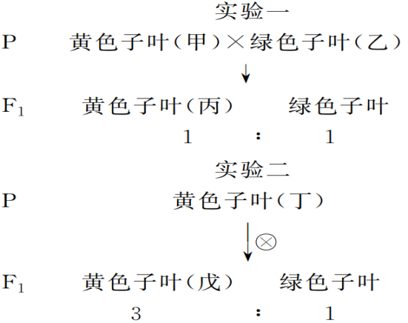
(1)从实验中可判断这对相对性状中________是显性性状。
(2)实验二黄色子叶戊中纯合子占________。
(3)实验一子代中出现黄色子叶与绿色子叶的比例为1∶1，其主要原因是黄色子叶甲产生的配子种类及其比例为________。
(4)在杂种后代中，同时出现显性性状和隐性性状的现象，在遗传学上叫作________________。
(5)欲判断戊是纯合子还是杂合子，最简便的方法是________________。
答案 (1)黄色 (2)1/3 (3)R∶r＝1∶1
(4)性状分离 (5)让戊自交
22.(12分)图甲是某高等动物体内细胞分裂的示意图,乙中的曲线表示该动物细胞中每条染色体DNA含量的变化。分析回答下列问题。
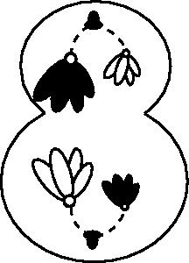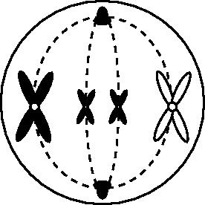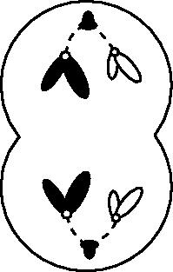
A B C
甲
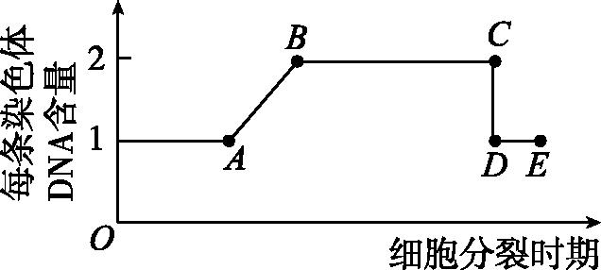
乙
(1)该动物体的性别为 性,图甲中表示细胞有丝分裂的
是 (填字母);含有同源染色体的是 (填字母)。
(2)在图乙中,A~B段形成的原因是 。
(3)图甲中A细胞的名称为 ;C细胞分裂形成的子细胞的名称为 。
答案:(1)雌 B A和B (2)DNA的复制 (3)初级卵母细胞
第二极体
23．(18分)二倍体结球甘蓝的紫色叶对绿色叶为显性，控制该相对性状的两对等位基因(Y、y和R、r)独立遗传。下表是纯合甘蓝杂交实验的统计数据：
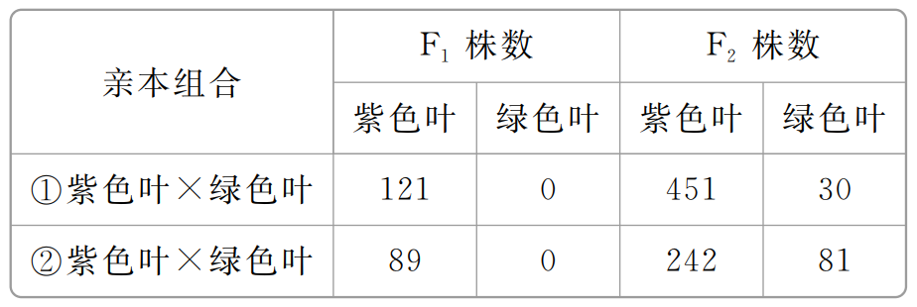
请回答：
(1)结球甘蓝叶色性状的遗传遵循________定律。
(2)表中组合①的两个亲本基因型为__________________，理论上组合①的F₂紫色叶植株中，纯合子所占的比例为________。
(3)表中组合②的亲本中，紫色叶植株的基因型为____________或者__________。若组合②的F₁与绿色叶甘蓝杂交，理论上后代的表型及比例为__________________。
答案 (1)自由组合 (2)YYrr、yyrr 1/5
(3)Yyrr yyRR 紫色叶∶绿色叶＝1∶1
24.(15分)已知蔷薇的花色由两对独立遗传的非等位基因A(a)和B(b)控制,A为红色基因,B为红色淡化基因。蔷薇的花色与基因型的对应关系如下表所示。
基因型 | aaB_、aabb、A_BB | A_Bb | A_bb
表型 | 白色 | 粉红色 | 红色
现取3个基因型不同的白色纯合品种甲、乙、丙分别与红色纯合品种丁杂交,结果如下图所示。请回答下列问题。
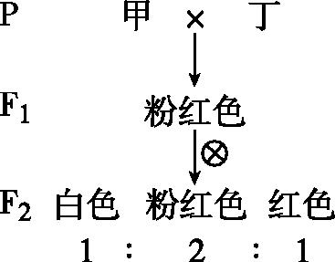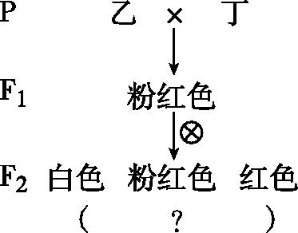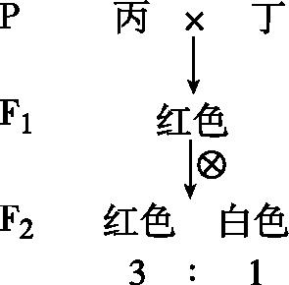
实验一 实验二 实验三
(1)丁的基因型为 ;乙的基因型为 。
(2)实验二的F₂中白色∶粉红色∶红色= 。
(3)从实验二的F₂中选取一粒开红色花的种子,在适宜条件下培育成植株。为了鉴定其基因型,将其与基因型为aabb的蔷薇杂交,得到子代种子;种植子代种子,待其长成植株开花后,观察其花的颜色。
①若所得植株花色及比例为 ,
则该开红色花种子的基因型为Aabb。
②若所得植株花色及比例为 ,
则该开红色花种子的基因型为AAbb。
答案:(1) Aabb aaBB (2)7∶6∶3 (3)①红色∶白色=1∶1 ②红色∶白色=1∶0(或全为红色)

